Fotosyntese

Fotosyntesen er verdas viktigaste prosess. Alt liv på jorda har sin bakgrunn i fotosyntesen. Oksygen er produktet av det planter produserer gjennom fotosyntesen. Vi treng oksygen for at kroppen skal fungere.

Formelen for fotosyntese
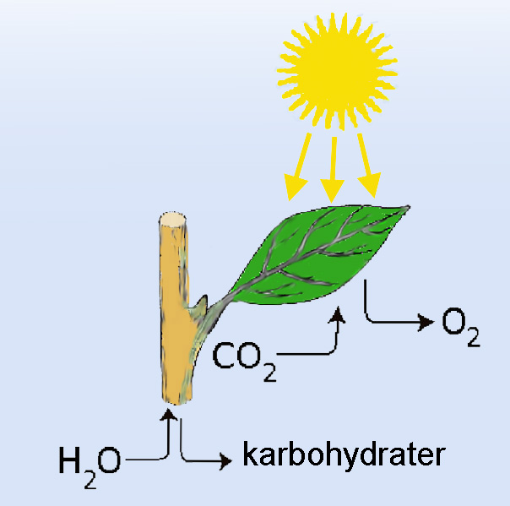
Illustrasjon av fotosyntesen: ndla.no

Prosessen til fotosyntesen:
- Solenergi blir til kjemisk energi.
- Vatn og karbondioksid blir tatt opp i planta. Dette blir råstoffet i fotosyntesen.
- Fotosyntesen gjer råstoffet om til sukker og oksygen.

1. Vatn (H₂O): Når det regnar, går vatnet ned i jorda. Planter syg opp vatn frå jorda gjennom røtene og sender det til dei grøne blada der prosessen til fotosyntesen går føre seg.

2. Karbondioksid (CO₂): Karbondioksid finst både i bunde og i fri tilstand i naturen. Karbondioksid blir danna ved å brenne til dømes ved, kol, koks og olje/gass når nok oksygen blir tilført. Det blir også danna karbondioksid ved forbrenningsreaksjonar i organismen vår. Karbondioksid er det vi pustar ut. I fotosyntesen blir karbondioksid tatt opp frå lufta gjennom spalteopningar i bladet.

3. Lysstrålar: Solenergi er en viktig energikjelde for alt liv på jorda. Energi kan ikkje bli borte, men kan overførast til ei anna form. I fotosyntesen, som går føre seg i dei grøne blada, blir solenergi overført til kjemisk energi. Fotosyntesen skjer i kloroplastar som er små delar inne i plantecellene. Inne i kloroplast er det dei grøne fargestoffa, klorofyll som fangar opp energi frå sollyset. Den energien blir brukt til å byggje opp glukose (C₆H₁₂O₆) som igjen blir brukt til å danne større næringsstoff som stivelse og cellulose.

4. Glukose (C₆ H₁₂ O₆): Glukose er eit sukker som blir produsert i fotosyntesen. Sukkeret blir transportert til greinene, stamma eller røtene. Det blir gjort om til cellulose, stivelse eller olje, alt etter kor det blir transportert. Sånn får vi mat, som vi også treng for å leve.

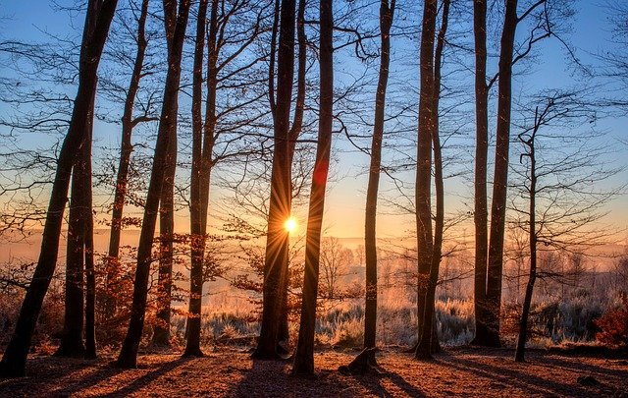
Tre. Foto: Pixabay
Tre består av 49 % cellulose

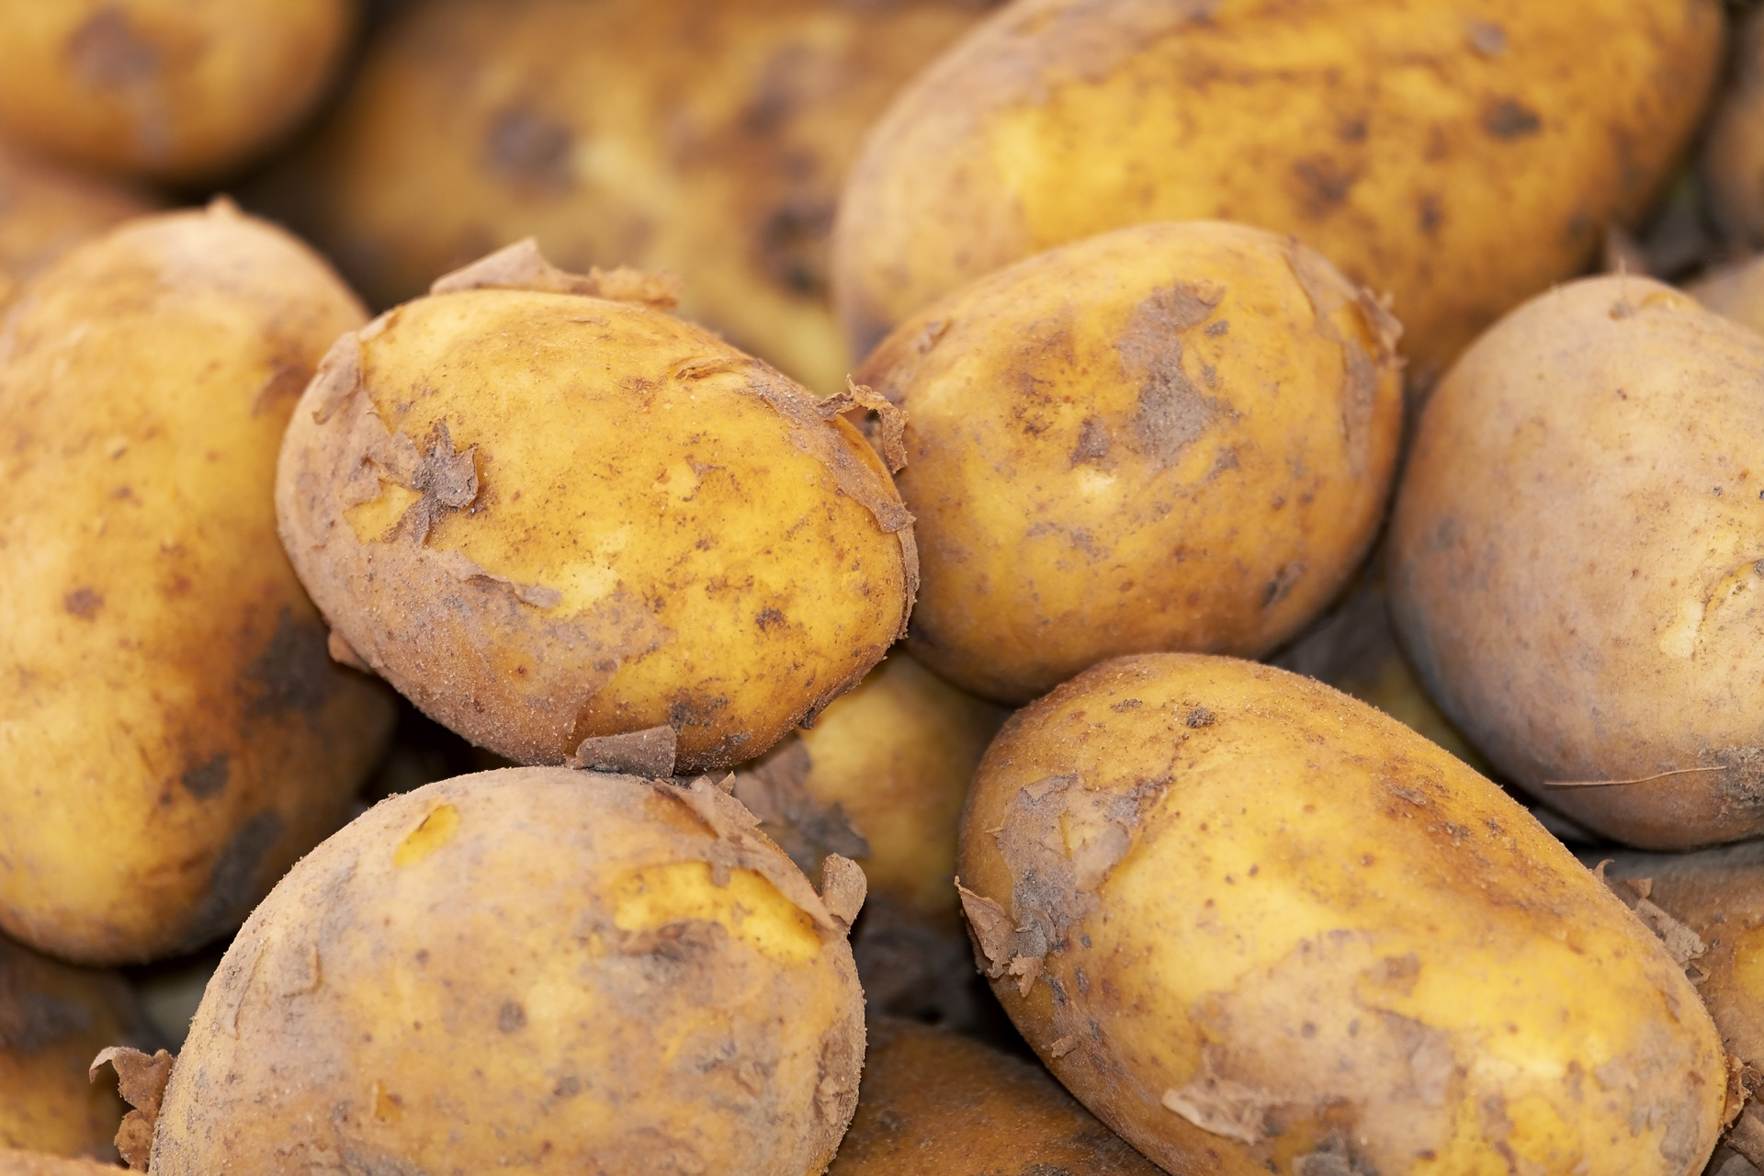
Poteter. Foto: Pixabay
Poteter består av 16 % stivelse
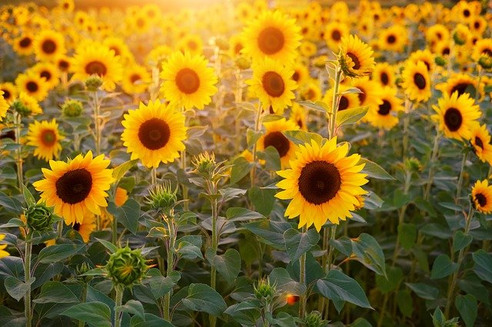
Solsikker. Foto: Pixabay
Solsikkefrø inneheld 49 % olje

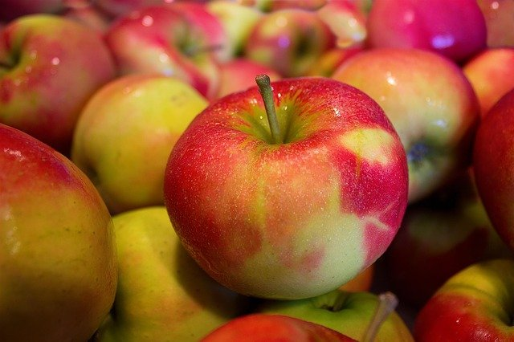
Epler. Foto: Pixabay
Eple inneheld 11 % sukker

5. Oksygen(O₂): I fotosyntesen blir energien i sollyset brukt til å lage glukose frå vatn og karbondioksid, samtidig produserer også plantene oksygen. Oksygen blir transportert ut i lufta gjennom spalteopningar på blada. Som eit resultat av fotosyntesen får vi oksygen i lufta. Det betyr at både dyr og menneske drar nytte av fotosyntesen i form av det livsviktige oksygenet som blir produsert der.

I fotosyntesen bruker planter karbondioksid og vatn for å produsere eigne næringsstoff som blir kalla glukose og oksygen ved hjelp av solenergi i en kjemisk prosess. Glukosen gir energi til plantecellene slik at plantene veks. Fotosyntesen er viktig for dyr og menneske fordi organismar treng oksygen for å eksistere.

Kjelder:
www.viten.no
www.skogsnorge.no
https://snl.no
www.energiveven.no
www.nrk.no
https://youtu.be/TQSD2C4O6Iw

